Přístroj na vakuové balení STATUS HV500
Návod k obsluze

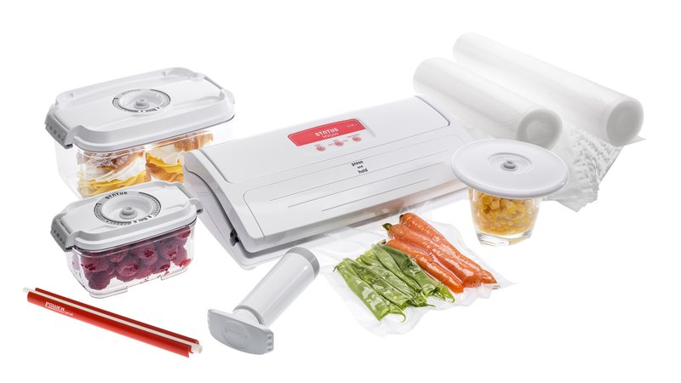
- ÚVOD

STATUS HV500 vakuová balička je domácí spotřebič určený pro dlouhodobé skladování potravin ve vakuu a je navržený pro vakuové balení a těsnicí pytle a vakuové nádoby. Tento spotřebič byl vyvinutý a vyrobený společností Status d.o.o. se sídlem ve městě Metlika ve Slovinsku.

Nejdůležitější výhody balení:
- Zachovají se vitaminy, minerály, výživné látky a chuť.
- Je potlačený růst plísní a bakterií, čímž se prodlužuje trvanlivost potravin.
- Uskladnění ve vakuu brání míchání vůní v chladničce nebo mrazničce.

Před prvním použitím spotřebiče si důkladně přečtěte tento návod k obsluze a držte se uvedenými instrukcemi. Pokud máte jakékoliv dotazy, názory nebo připomínky, zavolejte nebo napište nám prosím.

HV500 je jednoduchý na použití a účinný. Budete moct skladovat potraviny v zcela přirozené a mnohem zdravější formě. Potraviny zůstanou déle čerstvé a díky tomu ušetříte mnoho času a peněz.

  - JEDNOTLIVÉ PRVKY A FUNKČNÍ TLAČÍTKA

Níže uvedený obrázek zobrazuje vakuovou baličku. Důležité body jsou označené čísly a popsanými v tabulce.

1. | Tlačítko utěsnění  Spuštěné procesu utěsnění (bez vakuového zabalení).
2. | Tlačítko vakuového zabalení sáčků  Spuštění procesu vakuového zabalení a utěsnění. Sáček bude nejdříve vakuově zabalený a poté automaticky utěsněný.  Start/Stop  Tlačítko spuštění a přerušení manuálního vakuového zabalení (manuální vakuové zabalení potravin obsahujícího větší množství tekutin)
3. | Tlačítko vakuového zabalení nádob  Vakuové zabalení nádob s příslušným otvorem a hadicí. Proces vakuového zabalení se automaticky ukončí, když spotřebič dosáhne nastaveného podtlaku přibližně -500 MB.
4. | On/Off  Když je spotřebič připojený k elektrické síti, rozsvítí se kontrolka. Během procesu utěsnění tato kontrolka dvakrát zasvítí jasným světlem.
5. | Otvor sloužící k vakuovému zabalení nádob
6. | Těsnicí proužek (pokrytý teflonovou fólií)
7. | Vakuový kanálek  Prostor pro jakoukoliv tekutinu vytékající ze sáčku v průběhu procesu vakuového zabalení. Při vakuovém balení musí být sáček nastavený na určeném bodu uprostřed tohoto kanálku.
8. | Těsnění vakuového kanálku
9. | Prostor vyhrazený pro uzamknutí
10. | Zámek k zajištění spotřebiče (manuální vakuové zabalení)

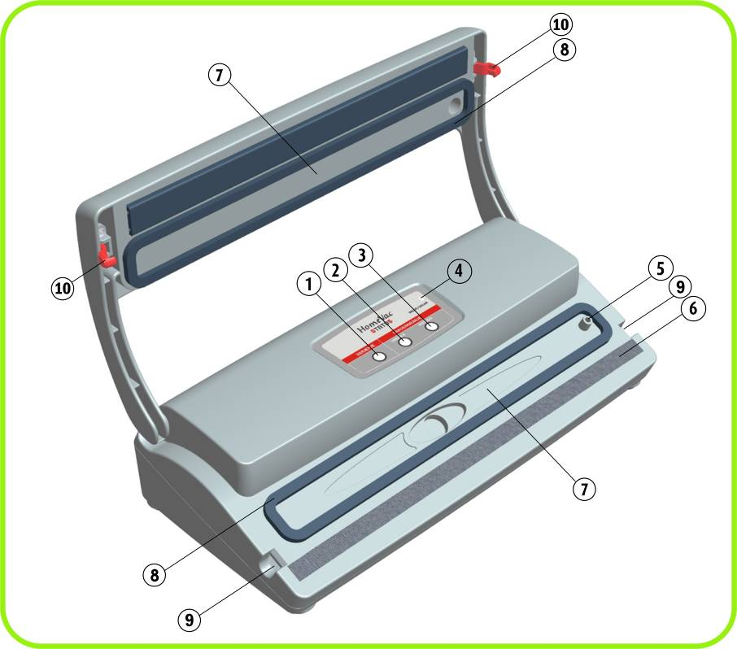

Obrázek 1: HV500 – jednotlivé prvky jsou označené čísly

  - TECHNICKÉ ÚDAJE

Rozměry | Šířka: 340 mm  Hloubka: 170 mm  Výška: 90 mm
Hmotnost | Přibližně 3,5 kg
Materiál | ABS plast (vnější kryt)
Čerpadlo | Jedno-pístové čerpadlo (se samostatným mazáním – bez potřeby údržby)
Podtlak | -750 bar
Napájení | 230 V AC, 50 Hz  Automatické vypnutí napájení v případě přehřátí.
Maximální počet rotací | 2900 rám
Transformátor | 230 V AC, 50 Hz/24 V AC 0, 8A  /12 V AC 0,4 A
Objem čerpadla | 14 litrů/min
Ovládací prvky | Elektronické
Jmenovitý výkon a napětí spotřebiče | 200 W, 230 V AC

Fóliové rolky a sáčky použité na vakuové zabalení
Fóliová rolka | 4 vrstvy fólie (PA/PE)  1. délka 3000 mm x šířka 200 mm  2. délka 3000 mm x šířka 280 mm  3. délka 3000 mm x šířka 120 mm (na salám)
Sáčky | 4 vrstvy fólie (PA/PE)  1. délka 280 mm x šířka 200 mm  2. délka 360 mm x šířka 280 mm  3. délka 550 mm x šířka 120 mm (na salám)
Síla folie | 100 / 130µm
Kvalita fólie | Nepropustná, 2 vrstvy, sterilní, s neutrální chutí a vůní, lze ji opět použít znovu, vhodná pro mikrovlnné trouby a na vaření.

  - PROVOZNÍ PODMÍNKY

Maximální teplota okolí při standardním použití je +40°C; průměrné teploty během 24 hodinové fáze by neměli přesáhnout +35°C. Minimální povolená teplota okolí je -5°C.

Okolní vzduch by měl být čistý; relativní vlhkost by neměla přesáhnout 50% při maximální teplotě +40°C. Vyšší relativní vlhkost je povolená při nižší teplotě okolí (např. 90 % při +20°C).

  - DůLEŽITÁ BEZPEČNOSTNÍ OPATŘENÍ – dodržujte je prosím.

- Pozorně zvolte bezpečné místo pro tento spotřebič. Pracovní plocha musí být suchá, se standardní teplotou (nikoliv horká) a bez topných těles (např. plotna) nebo zdrojů vody.
- Zkontrolujte elektrické vedení a síťovou zásuvku dříve, než připojíte tento spotřebič. Ujistěte se, zda není spotřebič nefunkční. Pokud je, odneste jej k prodejci nebo kontaktujte naše servisní oddělení. Další kontaktní informace získáte dál v textu.
- Spotřebič by se měl čistit pomocí suché nebo mírně navlhčené utěrky.
- Nikdy se nedotýkejte těsnicího proužku během použití spotřebiče (Položka 6 na obrázku 1) – může být horká a mohly byste se popálit.
- Tento spotřebič používejte výlučně k účelům popsaným v tomto návodu k obsluze.
- Pokud je přívodní kabel poškozený, musí jej vyměnit výrobce, jeho servisní zástupce nebo jakákoliv kvalifikovaná osoba, aby nedošlo k nebezpečným situacím.<0}
- {0><}0{>Tento spotřebič není určený pro použití fyzicky a duševně nezpůsobilými osobami, osobami se speciálními potřebami nebo dětmi mladšími 12 let.<0} {0><}0{>Tyto osoby mohou používat tento spotřebič pouze v přítomnosti osob kvalifikovaných na práci s osobami se speciálními potřebami, v přítomnosti rodičů nebo dozoru.<0}
- {0><}0{>Deti musia Deddddd Nedovolte dětem hrát si se spotřebičem.<0}
- Záruka neplatí pokud:
- byl spotřebič opravován někým, kdo není autorizovaná osoba nebo profesionál.
- používáte tento spotřebič na jiné než zde specifikované účely.
- nerespektujete bezpečnostní předpisy a nedodržujete instrukce tohoto návodu.

Výrobce nenese odpovědnost za jakékoliv škody, které se mohou vyskytnout jako důsledek nedodržení tohoto návodu k obsluze nebo nesprávného použití.

2. POUŽITÍ
  - VŠEOBECNÉ INSTRUKCE

- Při vyjmutí spotřebiče z obalu se ujistěte, zda balení obsahuje veškeré komponenty a zda je jeho stav i stav jeho komponentů bezchybný. Ujistěte se, zda ve vakuovém kanálku nezůstaly žádné zbytky polystyrénu (Položka 7 na obrázku 1).
- Před prvním použitím tohoto spotřebiče si přečtěte návod k obsluze.
- HV500 – spotřebič na utěsnění a vakuové zabalení je technicky vybavený profesionální spotřebič a dostatečné účinný na vyplnění potřeb domácnosti. Tento spotřebič je velmi užitečný a proto jej můžete ponechat na pracovní desce. Vyžaduje si plochý, hladký povrch a dostatek místa na vkládání potravin do sáčků, proto buďte opatrní při jeho umisťování.

  - INSTRUKCE PRO POUŽITÍ

Po seznámení se všeobecnými a bezpečnostními instrukcemi můžete začít používat tento spotřebič v souladu s následujícími pokyny:

    - Připojte spotřebič k elektrické síti a připravte jej na použití.
Připravenost spotřebiče je indikovaná indikátorem (Položka 4 na obrázku 1) zapnutým na ½ osvětlení napájení.

Vždy, když začnete používat HV500, použijte spotřebič nejdříve bez fólie. Zavřete spotřebič, stiskněte tlačítko utěsnění na štítku (Položka 1 na obrázku 1) a zatlačte na kryt. Těsnicí proužek se ohřeje a HV500 je připravený na použití.

Při použití s již použitým vakuovým sáčkem přeskočte kapitolu 2.2.2 a pokračujte podle instrukcí v kapitole 2.2.3.

    - Nejdříve by měl být sáček vytvořený z fólie podle následujícího procesu:
Fóliové rolky jsou dostupné ve třech šířkách; 130, 200 a 280 milimetrů.

a.) Zvolte potřebnou délku fólie. Sáček by měl být přibližně o 5 cm delší než je položka, která bude vakuově zabalená. U větších položek ponechte ještě několik dalších centimetrů. K opětovnému použití sáčku ponechte dalších 2.5 cm materiálu sáčku vždy, když jej budete chtít ještě jednou použít (při každém dalším utěsnění) nebo příště použijte sáček pro menší položky.
b.) Odřízněte fólii pomocí dodaného řezače.
c.) Položte fólii na těsnicí proužek (položka 6) a roztáhněte ji po černé těsnění. Ujistěte se, zda je okraj fólie hladký a zda na něm nejsou žádné záhyby.
d.) Zavřete spotřebič a stiskněte tlačítko těsnění na štítku (Položka 1 na obrázku 1). Zatlačte na kryt rukou a podržte jej. Kryt automaticky přilne ke spotřebiči a sáček utěsní. Pokud lze kryt otevřít v průběhu tohoto procesu, netlačte více, ale opakujte postup. V průběhu utěsnění se světlo na štítku (On/Off) zcela rozsvítí.
e.) Když je proces utěsnění kompletní, kryt se mírně zvedne. Kryt zcela otevřete a zkontrolujte těsnicí okraj. Měl by být plynulý a pravidelný po celé jeho šířce.

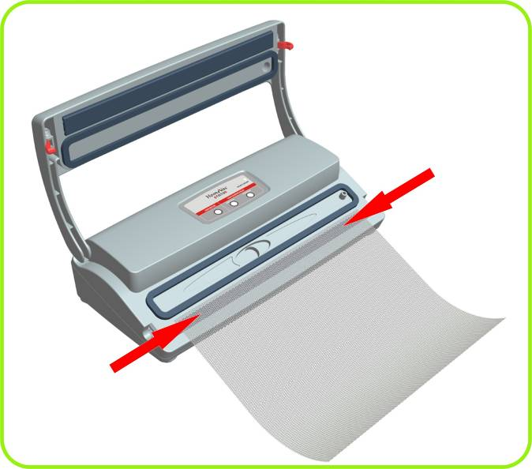

Obrázek 2: Položení fólie na těsnicí proužek a její roztažení po černé těsnění k utěsnění (viz červené šipky).

2.2.3. Když je sáček vyrobený, vložte do něj potraviny a vakuově je zabalte.
Sáček by měl být vždy nejméně o 5 cm delší než prostor zaplněný položkou, která má být vakuově zabalená.
a.) Vložte do sáčku položky, které mají být vakuově zabalené.
b.) Ujistěte se, zda jsou vnitřní okraje fólie (pro těsnicí okraj) čisté, suché a bez částí potravin.*
c.) Položte naplněný sáček na pracovní povrch v přední části spotřebiče a potáhněte je doprostřed vakuového kanálku (mezi černá těsnění; viz obrázek níže – Položka 7 na obrázku 1)
d.) Ujistěte se, zda je sáček položený na těsnícím proužku zcela plynule (bez záhybů).
e.) Zavřete spotřebič, zatlačte na kryt a podržte jej.
f.) Aktivujte tlačítko vakuového zabalení sáčků (Položka 2 na obrázku 1). Tento sáček bude vakuově zabalený a automaticky utěsněný. Z důvodu nejvyššího podtlaku spotřebiče zůstane kryt zavřený v průběhu fungování spotřebiče. Pokud by se tento kryt otevřel v průběhu daného procesu, zatlačte na kryt silněji.
g.) Když je tento proces kompletní, počkejte, dokud kryt uvolní sevření a zkontrolujte utěsněný sáček – utěsněný okraj by měl být plynulý a čistý.
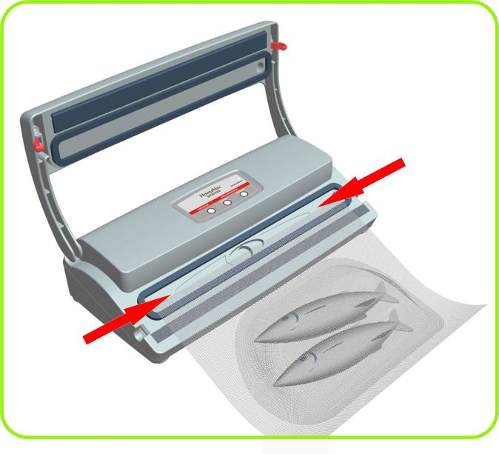

Obrázek 3: Umístění naplněného sáčku doprostřed vakuového kanálku (mezi černá těsnění; viz červené šipky)
* Doporučení:
U vakuového balení mastných sušených masných výrobků (především slaniny) se doporučuje, abyste obrátili vnější okraje sáčku, vložili dovnitř položku a opět obrátili sáček. Okraje zůstanou čisté a utěsněný okraj bude plynulý.

Varování: Pokud začne spotřebič nasávat tekutiny při vakuovém zabalení položky, ihned přerušte proces vakuového balení stisknutím tlačítka Stop (Položka 2 na obrázku 1, stejné tlačítko při vakuovém zabalení sáčků/Start/Stop). Toto tlačítko lze stisknout pouze tehdy, pokud je vakuová balička v procesu odsávání (při utěsnění tlačítko Stop nefunguje). Použijte funkci "manuálního vakuového zabalení" na vakuové zabalení dané položky.

2.2.4. Vakuové zabalení potravin citlivých na tlak: manuální vakuové zabalení
Při vakuovém balení potravin, které jsou citlivé na tlak nebo obsahují větší množství vody (čerstvé ovoce, saláty, houby, chléb, pečivo), by měl být použitý menší podtlak (od 0 do -300 MB).
Pomocí funkce „manuálního vakuového zabalení” můžete přerušit proces odsávání vzduchu po odsátí dostatečného množství vzduchu ze sáčku.
Tento sáček by měl být vždy nejméně o 5 cm delší než je prostor zaplněný položkou, která má být vakuově zabalená.

- Vložte do sáčku položky, které mají být vakuově zabalené.
- Ujistěte se, zda jsou vnitřní okraje fólie (pro těsnící okraj) čisté, suché a bez částí potravin.
- Položte naplněný sáček na pracovní povrch v přední části spotřebiče a potáhněte jej doprostřed vakuového kanálku (mezi černá těsnění; viz obrázek níže – Položka 7 na obrázku 1)
- Ujistěte se, zda je sáček položený na těsnícím proužku zcela plynule (bez záhybů)
- Zavřete kryt a zajistěte jej pomocí bočních pojistek (Položka 9 a 10 na obrázku 1): zatlačte na jednu stranu okrajů krytu a potlačte pojistku horizontálně k její zajištění ve vymezeném prostoru (viz obrázky níže).
- Aktivujte tlačítko Start/Odsávání sáčků (Položka 2 na obrázku 1) a podržte kryt na několik sekund.
- Když jste spokojení s množstvím odsátého vzduchu (optimální množství) nebo když začne téct tekutina směrem ke spotřebiči, stiskněte tlačítko Stop (Položka 2 na obrázku 1). Čerpadlo se ihned zastaví a spustí se proces utěsnění.
- V průběhu utěsnění se světlo (On/Off) zcela rozsvítí.
- Odjistěte spotřebič: stiskněte na jeden z okrajů krytu k jeho odemčení. Můžete stisknout oba okraje krytu najednou nebo jednotlivě.
- Zkontrolujte utěsněný okraj – pokud okraj není čistý a plochý, opakujte proces utěsnění pouze na hraně sáčku (podobně jako u procesu tvorby sáčku z rolky fólie). Doporučujeme dodržovat tyto instrukce při každém manuálním vakuovém zabalení.

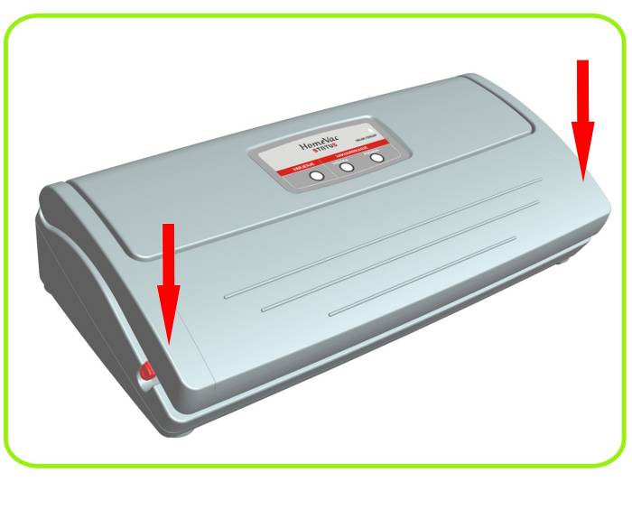

Obrázek 4: Zajištění spotřebiče: zatlačte na okraje krytu (současně nebo jednotlivě) a zatlačte boční pojistky dovnitř.

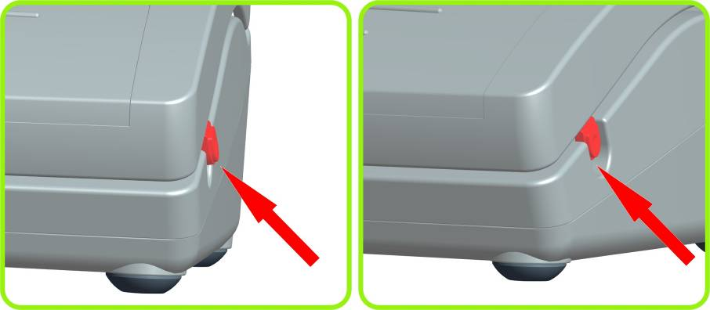

Obrázek 5: Odemčená vakuová balička (pojistka je otevřená) |  | Obrázek 6: Uzamčená vakuová balička (pojistka je uzavřená)

TIP: Vakuová balička může být uzamčená každou funkcí (utěsnění, automatické nebo manuální vakuové zabalení). V obou případech bude vakuová balička fungovat stejně, pouze kryt již nemusí být zatlačený tak silně.

Doporučujeme vám používat funkci "manuálního vakuového zabalení" také u vakuového balení čerstvého masa, které chcete uložit do chladničky.
Pokud budete vakuové balit pomocí funkce „automatického vakuového zabalení" (Tlačítko 4), budete moct zastavit tento proces stisknutím tlačítka Stop (například, pokud potraviny obsahují více vody, jako jste odhadovali). - VEN

Pro více instrukcí o vakuovém balení různých typů potravin – viz Položka 3. Pozorně si přečtěte instrukce a dodržujte je.

2.2.5. Utěsnění sáčků bez vakuového zabalení
Lze opětovné zabalit každý otevřený sáček bramborových lupínků, kávy a podobných potravin.
- Položte sáček na těsnící proužek a roztáhněte jej po černé těsnění (položka 6 na obrázku 1).
- Ujistěte se, zda je vnitřní strana těsnicího okraje bez částí potravin.
- Zavřete kryt a zatlačte jej.
- Stiskněte tlačítko utěsnění (položka 1 na obrázku 1).
- Zkontrolujte kvalitu utěsněného okraje.

2.2.6. Vakuové zabalení vakuových nádob a víček

Základní vybavení HV500 také zahrnuje příslušnou hadičku a otvor sloužící k vakuovému zabalení vakuových nádob a víček.
- Zasuňte otvor příslušné hadičky do otvoru (viz obrázek 5) na pravé straně okraje vakuového kanálku.
- Připevněte příslušnou hadičku a otvor k ventilu na zvolené vakuové nádobě.
- Stiskněte tlačítko vakuového zabalení nádob k vakuovému zabalení nádoby. Když dosáhnete nastaveného podtlaku, daný proces se zastaví automaticky.

- Při vakuovém zabalení tekutých potravin (polévky, omáčky a podobné), by neměly dosahovat po okraj nádoby. Vzdálenost mezi polévkou a víčkem by měla být nejméně 1.5 cm
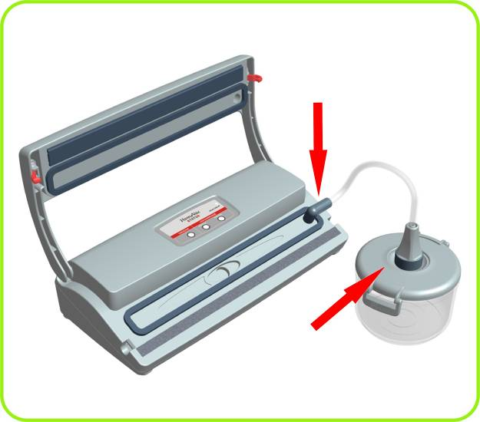

Obrázek 7: Vakuové zabalení nádob

2.2.7. Odstranění možných problémů: vakuově balíte položku obsahující mnoho vody?

Nepoužívejte tento spotřebič k vakuovému zabalení potravin, které obsahují mnoho vody!
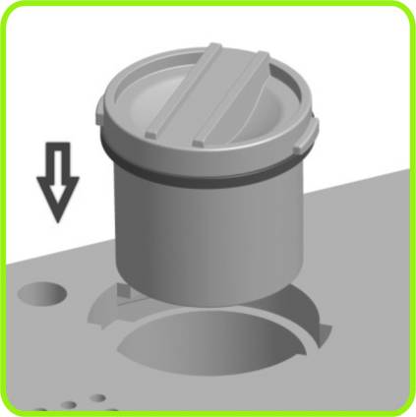
K zabránění jakýchkoliv poškození spotřebiče, které se mohou vyskytnout jako důsledek nedodržení instrukcí a k zabránění hromadění tekutin, které mohou nepředvídaně vniknout do systému spotřebiče, je ve spotřebiči zahrnutá speciální nádobka. Tato nádobka může být v případě potřeby vyprázdněná.

Obrázek 8: Nádobka na přebytek tekutin.

Funkce této malé nádobky je hromadění malého množství přebytečných tekutin z potravin. Tato nádobka se nachází ve spodní části spotřebiče – průhledná, okrouhlá část. Pokud je nutné vylít tekutiny z nádobky, držte se instrukcí níže.
- Odpojte spotřebič od elektrické sítě.
- Zvedněte spotřebič rovně
- Nádobku vyndáte její otáčením směrem doleva a vytažením.
- Vylijte tekutiny, vyčistěte nádobku, důkladně vyčistěte filtr (tmavá podložka) a vysušte jej.
- Vraťte tuto nádobku zpět do spotřebiče a nezapomeňte ji zakroutit zcela směrem vpravo.

VAROVÁNÍ: Tato nádobka je určená výlučně k hromadění malého množství tekutin (několika kapek). Pokud do spotřebiče vnikne větší množství tekutin (až ½ dl), ihned zastavte vakuové zabalení a kontaktujte autorizovaný servis. K zabránění jakýchkoliv problémů a k optimální a správné funkčnosti spotřebiče pozorně dodržujte výše uvedené instrukce.

  - ÚDRŽBA A ČIŠTĚNÍ

- Před čištěním odpojte zástrčku přívodního kabelu od síťové zásuvky.
- K čištění spotřebiče použijte jemnou, suchou nebo navlhčenou utěrku. Nepoužívejte drsné hubky nebo leštidla, které by mohly poškrábat nebo poškodit povrchy jednotlivých částí. Nikdy neponořujte spotřebič do vody ani jej nedržte pod tekoucí vodou. Nikde nestříkejte čisticí prostředek přímo dovnitř nebo na vnější povrch spotřebiče.
- Štítek s tlačítky je kompletně pokrytý bezpečnostní fólií a lze jej utřít navlhčenou utěrkou.
- Před použitím tohoto spotřebiče jej musíte zcela vysušit.
- Pokud do spotřebiče vnikne tekutina, kontaktujte vašeho prodejce nebo autorizované servisní středisko.
- Těsnicí proužek je pokrytý teflonem. Pomocí jemné tkaniny odstraňte jakékoliv zbytky fólie. Těsnicí proužek můžete čistit pouze tehdy, když spotřebič vychladne. V žádném případě se nepokoušejte odstraňovat zbytky pomocí ostrých předmětů.

  - ČASOVÝ INTERVAL PRO POUŽITÍ HV500
Pro správnou funkci tohoto spotřebiče ponechte nejméně 120 sekundové intervaly mezi vakuovými baleními.

- VAKUOVÉ ZABALENÍ Různých typů potravin

Vakuové zabalení není náhradou za mražení, ohřívání nebo konzervování. I přes vakuové zabalení musí být potraviny stále skladované v chladničce, v mrazničce nebo na chladném místě (např. sušené masové výrobky ve sklepě).

Tento spotřebič není vhodný k vakuovému balení tekutých potravin nebo potravin obsahujících mnoho vody!
Vlhké potraviny nebo potraviny obsahující vodu jsou vhodné k vakuovému balení, pokud zvážíte následující kroky:

Vařené maso, syrové maso (vepřové, hovězí a drůbež) a ryby: Pro dosažení nejlepších výsledků vám doporučujeme předmrazit maso a ryby na 1-2 hodiny před vakuovým zabalením, k zachování šťáv a tvaru a na zajištění dobrého utěsnění. Pokud předmražení není možné, vložte poskládanou papírovou utěrku mezi maso a vrchní část sáčku, vyhněte se přitom oblasti, která má být utěsněná. Ponechte papírovou utěrku v sáčku při vakuovém zabalení, k absorpci nadbytečné vlhkosti a šťáv.
Poznámka: Hovězí se může jevit tmavší po jeho vakuovém zabalení, z důvodu odstranění kyslíku. Avšak to neznamená, že je zkažené.

Polévky, omáčky a tekutiny: Pokud je chcete skladovat v sáčku, musíte je nejdříve zmrazit. Avšak, skladování těchto položek v sáčcích se nedoporučuje. Výhodnější je jejich skladování ve vakuových nádobách.

Tvrdé sýry: K prodloužení jejich čerstvosti je vakuově zabalte po jejich každém použití. Nezapomeňte na příslušnou délku sáčku.

Zelenina: Zelenina by měla být před vakuovým zabalením blanšírovaná. Tento proces blanšírování zastaví činnost enzymů a uchová chuť, barvu a strukturu. Zelenina by měla být blanšírovaná v horké vodě. Čas blanšírování u čerstvé listové zeleniny nebo fazolí je 1 až 2 minuty, u nakrájené cukety nebo brokolice a jiné brukvovité zeleniny je 3 až 4 minuty, u mrkve 5 minut a 7 až 11 minut u obilnin. Po blanšírování ponořte zeleninu do studené vody, k zastavení tohoto procesu. Osušte zeleninu pomocí papírové utěrky před jejím vakuovým zabalením.
Listovou zeleninu doporučujeme uskladnit ve vakuových nádobách. Tato zelenina by měla být nejdříve umytá a osušená papírovou utěrkou a poté uložená do vakuové nádoby. Tak zůstane špenát a salát čerstvý až 2 týdny.
Houby, syrový česnek a syrové brambory: Nedoporučujeme jejich vakuové balení. Když to i přesto chcete udělat, přísné dodržujte instrukce uvedené v kapitole 9.3.
Rozmrazování vakuově balených potravin: Potraviny byste měli rozmrazovat v chladničce k zachování jejich kvality. Potraviny podléhající zkáze by neměly být rozmrazované při pokojové teplotě.

4. ZÁRUKA

HV500, Status’ vakuový a těsnící spotřebič, má záruku dva roky.

Tato záruka platí od data zakoupení a neplatnou se stává, pokud je závada spotřebiče důsledkem nedodržení provozních instrukcí, které jsou uvedené v návodu k obsluze nebo závada vyplývající z nesprávné údržby a čištění, zneužití nebo použití na jiné než stanovené účely. Doklad o koupi je nutný pro záruční služby, proto je důležité odložit si Váš doklad o koupi.

Pokud máte nějaké připomínky nebo dotazy týkající se funkčnosti spotřebiče nebo jeho záruky, kontaktujte nás prosím na následující adrese, telefonním číslu nebo e-mailu:

STATUS d.o.o. Metlika

Ulice Belokranjskega odreda 19, 8330 Metlika, Slovinsko

Zákaznické číslo: +386 736 91 228
E-mail: info@status.si

Pro více informací navštivte naši webstránku www.status.si.

5. Prohlášení o shodě
Tento spotřebič splňuje všechny evropské směrnice:
- Směrnice o elektrických zařízeních určených pro použití v rámci určitých limitů napětí
(OJ Slovinské republiky, č. 27/04)
Směrnice 73/23/EEC, 93/68 EEC a její změny

- Nařízení o elektromagnetické kompatibilitě (OJ Slovinské republiky, č. 132/2006)
Směrnice 2004/108 EC a její změny

- Směrnice o omezení použití určitých nebezpečných látek v elektrických a elektronických zařízeních – ROHS
RoHS směrnice 2002/95/EC

EC prohlášení o shodě zaručuje, že tento spotřebič je bezpečný a byl překontrolovaný a přezkoušený tak, aby splňoval všechny požadavky stanovené v příslušných standardech, směrnicích a předpisech.

EC prohlášení o shodě je zahrnuté v návodu k obsluze.

- Co dělat v případě poruchy spotřebiče
Porucha: | Řešení:
HV500 nereaguje na stisknutí tlačítek. | - Zkontrolujte přívodní kabel z hlediska poškození a zjistěte se, zda je připojený k síťové zásuvce.  - Ujistěte se, zda napětí na panelu tlačítek odpovídá aktuálnímu napětí ve vaší síti. Zkontrolujte napětí pomocí zkoušečky nebo připojte jiný spotřebič k této zásuvce.  - Spotřebič se zastaví automaticky k zabránění přehřátí. Po krátké době se bezpečnostní přepínač vypne a spotřebič bude připravený na opětovné použití. Doporučujeme počkat nejméně 120 sekund mezi každým vakuovým balením.
Vzduch je stále v sáčku. | - Zajistěte striktní dodržování následujících instrukcí. Opět si přečtěte návod.  - Ujistěte se, zda je sáček umístěný uprostřed vakuového prostoru.  - Ujistěte se, zda je první těsnící okraj vámi vyrobených sáčků správné utěsněný.  - Zkontrolujte sáček z hlediska poškození – neměl by být děravý, roztrhnutý ani jinak poškozený. Ujistěte se prosím, zda je profil sáčku dostatečně vysoký.  Test: Utěsněte sáček a ponořte jej do vody. Na místech, kde je sáček poškozený se objeví bubliny. Pokud nelze sáček otevřít, vakuově zabalit nebo opětovně utěsnit, použijte nový sáček.  - Zkuste otevřít víčko v průběhu procesu vakuového balení. Pokud jde otevřít, neměly byste více tlačit a nemělo by být vytvořeno vakuum. Opakujte postup.
Sáček ztrácí vakuum. | - Zkontrolujte, zda není okraj sáčku pokrčený, mastný, vlhký nebo se zbytky potravin. Otevřete sáček, vyčistěte jej a opětovně utěsněte.  - Zkontrolujte celý sáček. Potraviny s ostrými okraji (např. kosti) by měly být zabalené do papírových utěrek před jejich utěsněním.
Sáček se taví nebo jej nelze utěsnit. | - Ujistěte se, zda je vnitřní strana sáčku, který má být utěsněný čistá, bez mastnoty nebo mokrá/vlhká.  - Zjistěte si tloušťku vakuového sáčku. Doporučujeme používat vakuové sáčky o síle nejméně 100/130 µ.
HV500 nezabalí nádoby vakuově, tj. nádoby neudrží vakuum. | - Ujistěte se, zda je příslušná hadička použitá na vnější vakuové zabalení zasunutá správně.  - Ujistěte se, zda je těsnění nádoby ve správné poloze a dobrém stavu.  - Ujistěte se, zda je ventil nádoby čistý a suchý. Je-li to nutné, rozeberte jej, vyčistěte a opět poskládejte.
Pokusili jste se vakuově zabalit potraviny, které obsahují mnoho vody | - Speciální nádobka nacházející se ve spodní části spotřebiče slouží k shromažďování tekutin, které náhodně vniknou do systému spotřebiče. Držte se instrukcí v kapitole číslo 2.2.7.
Závadu nelze určit. | - Ihned nás prosím kontaktujte na uvedené servisní adrese. Opravy mohou provádět pouze autorizované osoby. V opačném případě nebudete mít již záruční práva a výrobce nebude nést odpovědnost za jakékoliv závady, které se mohou vyskytnout.
HV500 utěsnil několik sáčků (až do 5 položek) a zdá se, že již nebude fungovat.  Důležité upozornění o vakuových sáčcích: | - Doporučujeme vám používat vakuové sáčky o síle nejméně 100/130 µ. Na trhu je v současnosti k dispozici mnoho různých typů vakuových sáčků, proto věnujte mimořádnou pozornost kvalitě. Doporučujeme používat originální vakuové sáčky od společnosti Status, které mají 2 vrstvy a sílu 100/130 µ.

7. VÝHODY vakuového balení a prezentace vakuových zařízení a příslušenství značky STATUS POUŽÍVANÉHO na prodloužení ČERSTVOSTI potravin

Kyslík způsobuje chemické změny na potravinách. V tomto důsledku může dojít k zažloutnutí tuku, změnám v zbarvení potravin, množení plísní a bakterií a ztrátě chuti, vitamínů, aroma a minerálů. Vakuové zabalení chrání před těmito nežádoucími účinky, prodlužuje trvanlivost a zachovává kvalitu potravin. Pouze pomocí vakuového zabalení, tj. odsátím vzduchu z obalu pomocí manuálního způsobu nebo čerpadla, můžete vytvořit vhodné prostředí potřebné na prodloužení čerstvosti potravin. Proces vakuového zabalení v nádobách nebo sáčcích vytváří podtlak.

Vakuové zařízení, nádoby a univerzální víčka jsou nenahraditelné v každé kuchyni. Jsou určené na přirozené skladování potravin a prodloužení trvanlivosti nezpracovaných a vařených potravin bez ztráty jejich kvality. Skladováním v chladničce, komoře nebo obalech, které prodlužují čerstvost potravin, nezabrání přístupu kyslíku k potravinám. Nádoby a víčka určené na vakuovému zabalení, slouží ke skladování potravin v chladničce a jejich ohřívání v mikrovlnné troubě (bez víčka) nebo ve vodní lázni.

Vakuové nádoby značky Status můžete používat také na zabalení bez odsátí vzduchu. V takovém případě nemají žádnou speciální funkci a neprodlužují čerstvost a trvanlivost potravin.

Musíme také zmínit fakt, že SmartVac značky Status vám pomůže ušetřit peníze, protože si můžete udělat velký nákup, zabalit si váš nákup do jednotlivých porcí a následně vakuově zabalit. Potraviny můžete rozdělit do menších porcí, vakuově zabalit a odložit do chladničky na delší dobu.

8. UŽITEČNÉ RADY
8.1. Co je to vakuum?
Vakuum nebo podtlak slouží na odstranění kyslíku z uzavřeného prostoru, ve vašem případě ze sáčku nebo vakuové nádoby. Snížením úrovně kyslíku z obalu snížíte riziko škodlivých oxidačních reakcí. Kyslík je významným činitelem při tvorbě plísní a bakterií. Odsátím kyslíku (vytvořením vakua) z uzavřené nádoby nebo sáčku zabráníte nebo zpomalíte zkažení potravin.

8.2. Co je to spálení mrazem?
Znakem spálení mrazem je zatuchlé maso, hnijící zelenina a ovoce bez chuti. Spálení mrazem se vyskytne tehdy, když obal přepouští vzduch (běžně 1 vrstvové PE sáčky) a mražené potraviny přicházejí do kontaktu s kyslíkem. V důsledku toho se odpařuje voda a povrch zmražených potravin vyschne. Kyslík proniká prostřednictvím pórovitých prasklin a iniciuje oxidaci. V tomto důsledku ztrácejí potraviny svoji aroma a čerstvou chuť. Ovoce a zelenina také ztrácí svou chuť a vitaminy. Mastné části masa rychle získají zatuchlou chuť. Negativní důsledky spálení mrazem jsou obzvláště zřejmé, protože maso obsahuje mnoho vody. Spálení mrazem můžete rozeznat bílými a šedohnědými skvrnami na potravinách.
Jak tomu můžeme zabránit? Je důležité používat správné zabalení. To je jediný způsob na trvalou ochranu kvality potravin. Dříve, než si koupíte nádoby nebo mrazicí sáčky si zkontrolujte jednotlivé výrobky, pozorně si přečtěte návod k obsluze a zjistěte účel, na který jsou určené. Nádoby a sáčky nedostatečné kvality mohou při velmi nízkých teplotách prasknout. Pokud jsou vaše potraviny napadené spálením mrazem, odřízněte postižené části. Ačkoli z mikrobiologického aspektu nejsou tyto potraviny zkažené, ztrácejí svou chuť.

8.3. Hluboké zmražení nebo zchlazení
Výhodou skladování hluboko zmražených potravin je zachování jejich podstaty – vitamínů, minerálů a chuti. Kromě toho, při teplotách mezi –30° C a –40° C se struktura nezpracovaných potravin mění pouze v minimálním rozsahu (např. maso). Potraviny zmrazte tak rychle, jak to je jen možné.

Příčina: Pokud zmrazíte potraviny pomalu, na jejich povrchu se vytvoří ledové krystaly. Tyto krystaly přerostou buňky potravin a následně poškodí jejich strukturu. Když zmrazíte potraviny rychle, vytvoří se malé ledové krystalky, které nepoškodí potraviny v takovém rozsahu. Pokud to je možné, zmrazte potraviny při konstantní teplotě (–18 °C nejvíc). Zmrazujte pouze potraviny nejvyšší kvality. Některé potraviny musíte blanšírovat (spařit) k zabránění nežádoucím změnám při zmrazování nebo hlubokém zchlazení (aktivace enzymů, zabránění klíčení). Blanšírované nebo jinak tepelně upravené potraviny musí být před zmražením vychlazené. V opačném případě se již uskladněné potraviny mohou začít rozmrazovat a následně rozmrazit nebo může dojít ke ztrátě vakua při uskladnění potravin ve vakuových nádobách. K zajištění lepší kvality uskladněného ovoce použijte cukr jako přísadu. Tím budete chránit také aroma a barvu. V mrazničce by měly být nádoby umístěné tak blízko u sebe, jak je to jen možné. Zbytek těchto nádob můžete odložit do chladničky.

8.4. Rozmrazování
Rozmrazování by měl být pomalý (nejvhodnější způsob rozmrazování je v chladničce) a přirozený proces. Rozmrazování by nemělo být urychlené (jako je to v případě vložení sáčku do horké vody nebo rozmrazování potravin v mikrovlnné troubě). Neproblematičtějšími potravinami na rozmrazování je drůbež. Když jsou tyto potraviny rozmražené, neměly by být opět zmrazované. Při rozmrazování se vyskytnou mechanická poškození a potraviny se mohou mnohem rychleji zkazit. Chuť, barva a vůně se zhorší. Mikroorganismy (bakterie, plísně) se množí mnohem rychleji. Tyto důsledky nemohou být eliminované opětovným zmražením. Proto doporučujeme, pokud jsou již potraviny rozmražené, použijte je ihned, jak je to jen možné, minimálně v průběhu následujících dvou dnů.

8.5. Plachtění, kempování a piknik
Vakuové zabalení je také vhodné na pikniky, plachtění a kempování. Potraviny, vybavení a dokumenty zůstanou suché a chráněné. Baterie, mobilní telefony a fotoaparáty můžete také vakuově zabalit, pro jejich ochranu před vniknutím vlhkosti. Vakuové zabalení brání míchání vůní a chrání potraviny před zkažením z důvodu vlhkosti. To je především důležité v malých prostorách.

9. Porovnávací tabulka skladování potravin (v souladu s údaji oddělení vývoje společnosti Status)
9.1. Porovnávací tabulka skladování potravin V CHLADNIČCE
Typ potravin | Běžné uskladnění | Vakuové uskladnění
Vařené potraviny | 2 dny | 10 dnů
Čerstvé maso | 2 dny | 6 dnů
Čerstvá drůbež | 2 dny | 6 dnů
Vařené maso | 4 - 5 dnů | 8 - 10 dnů
Čerstvé ryby | 2 dny | 4 - 5 dnů
Chlazené maso | 3 dny | 6 - 8 dnů
Uzené klobásy | 90 dnů | 365 dnů
Tvrdé sýry | 12 - 15 dnů | 50 - 55 dnů
Měkké sýry | 5 - 7 dnů | 13 - 15 dnů
Čerstvá zelenina | 5 dnů | 18 - 20 dnů
Čerstvé bylinky | 2 - 3 dny | 7 - 14 dnů
Umytý salát | 3 dny | 6 - 8 dnů
Čerstvé ovoce | 3 - 7 dnů | 8 - 20 dnů
Zákusky | 5 dnů | 10 - 15 dnů
Tip: Před vakuovým zabalením nechte potraviny správně vychladnout.

9.2 Porovnávací tabulka skladování potravin ve skříňkách a na poličkách
Typ potravin | Běžné uskladnění | Vakuové uskladnění
Chléb/rohlíky | 2 - 3 dny | 7 - 8 dnů
Pečivo | 120 dnů | 300 dnů
Sušené potraviny | 10 - 30 dnů | 30 - 90 dnů
Nevařená rýže/těstoviny | 180 dnů | 365 dnů
Káva/čaj | 30 - 60 dnů | 365 dnů
Víno | 2 - 3 dny | 20 - 25 dnů
Nealkoholické nápoje (uzavřené) | 7 - 10 dnů | 20 - 25 dnů
Nealkoholické nápoje ve vakuové sklenici | 2 - 3 dnů | 7 - 10 dnů
Pečený tovar | 2 - 3 dny | 7 - 10 dnů
Lískové, vlašské ořechy apod. | 30 - 60 dnů | 120 - 180 dnů
Sušenky/bramborové lupínky | 5 - 10 dnů | 20 - 30 dnů

9.3. Porovnávací tabulka skladování potravin v Mrazničce
Typ potravin | Běžné uskladnění | Vakuové uskladnění
Čerstvé maso | 6 měsíců | 18 měsíců
Mleté maso | 4 měsíce | 12 měsíců
Drůbež | 6 měsíců | 18 měsíců
Ryby | 6 měsíců | 18 měsíců
Čerstvá zelenina (poznámka číslo 1) | 8 měsíců | 24 měsíců
Houby (poznámka číslo 3) | 8 měsíců | 24 měsíců
Bylinky (poznámka číslo 4) | 3 - 4 měsíce | 8 - 12 měsíců
Ovoce | 6 - 10 měsíců | 18 - 30 měsíců
Chlazené maso | 2 měsíce | 4 - 6 měsíců
Pečený tovar | 6 - 12 měsíců | 18 měsíců
Zrnková káva | 6 - 9 měsíců | 18 - 27 měsíců
Mletá káva (poznámka číslo 2) | 6 měsíců | 12 - 34 měsíců
Chléb/rohlíky | 6 - 12 měsíců | 18 - 36 měsíců
V tabulkách je uváděná pouze přibližná doba trvání, neboť to závisí od počátečního stavu (čerstvosti) a způsobu přípravy potravin. Vzali jsme v úvahu skladování potravin při +3 °C / +5°C v chladničce a při –18 °C v mrazničce.
(1) Potraviny před zmražením blanšírujte nebo umyjte před jejich uskladněním v chladničce. Nakrájené potraviny obsahující mnoho vody nejsou vhodné na vakuové zabalení (okurky, cukety apod.).
(2) Pokud chcete správně vakuově zabalit kávu nebo jiné mleté potraviny pomocí SmartVac, nechte tyto položky v jejich původním obalu a vložte je do sáčku značky Status. Pokud nemáte původní obal, použijte běžný sáček a vložte jej do sáčku značky Status. Tímto způsobem můžete zabránit nasátí zrn nebo mletých položek do tohoto spotřebiče.
(3) Houby: Doporučujeme především použití funkce "manuálního vakuového zabalení". Držte se instrukcí uvedených v knize o sběru hub, k zajištění správného zacházení s houbami. Pouze tvrdé, masité a čerstvě nasbírané houby jsou vhodné na vakuové zabalení a zmražení. Houby nejdříve očistěte a umyjte, poté je nakrájejte pomocí vhodného nože a uskladněte je v malých množstvích. Téměř všechny typy hub by se měly blanšírovat. Doporučujeme vám vložit houby na půl hodiny do mrazničky před jejich vakuovým zabalením. Nerozmrazujte houby před jejich přípravou. Uvařte zmražené houby v horké osolené vodě nebo je přidejte do omáčky.
(4) Bylinky obsahující vysoký podíl esenciálních olejů, jako je šalvěj, tymián, rozmarýn nebo máta, nejsou vhodné na vakuové balení, ale výhradně k sušení. Bazalka, estragon, kopr, petržel a pažitka by měly být zmražená. Při jejich vysušení ztratí velké množství chutě.

10. Důležité informace o správné likvidaci VÝROBKU V souladu se směrnicí 2002/96/EC O likvidaci ELEKTRICKÝCH A ELEKTRONICKÝCH zařízení (WEEE)
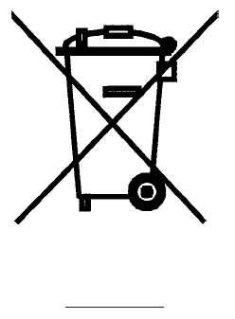
Tento symbol na produktu nebo jeho obalu znamená, že na konci jeho
životnosti se nesmí tento výrobek likvidovat společně s běžným domovním odpadem.
Je na vaší odpovědnosti likvidovat nepotřebné spotřebiče na speciálních místech
určených na separovaný sběr odpadu ve vašem místním společenství nebo
odnést spotřebič poskytovatelovi sběrných služeb WEEE.
Separovaný sběr jednotlivých komponentů EE zařízení brání
před negativními vlivy znečištění životního prostředí a minimalizuje nebezpečí
pro lidské zdraví, které se může vyskytnout v důsledku nesprávné likvidace produktu.
Kromě toho to umožňuje opětovné použití a využití materiálu, čímž se šetří energie a cenné suroviny.
Pro podrobnější informace o sběru, třídění, opětovném použití a recyklaci daného produktu
se obraťte na poskytovatele sběrných služeb WEEE nebo prodejnu, kde jste si výrobek zakoupili.

Datum výroby spotřebiče SmartVac můžete najít v záručním listě, který jste obdrželi při nákupu.

11. HV500 sada

Tato sada zahrnuje:
- 1 HV500 spotřebič
- 1 rolka úzké fólie – 200 mm (Š) X 1500 mm (D)
- 1 rolka široké fólie – 280 mm (Š) X 1500 mm (D)
- 3 malé sáčky – 200 mm (Š) x 280 mm (D)
- 3 velké sáčky – 280 mm (Š) x 360 mm (D)
- 1 manuální řezač k řezání fólie
- 1 hadice pro odsávání vzduchu z boxů
- 1 vakuovací box 0,5 l
- 1 vakuovací box 2 l
- 1 univerzální vaku víčko (průměr 13 cm)
- 1 powerseal – klip pro utěsnění sáčků (22 cm)
- 1 ruční vakuovací pumpa
- 1 návod k obsluze

